Description : logo informatique vert 2008

|  |
| --- |
| TPI 2018 - CateringEasy |

**

*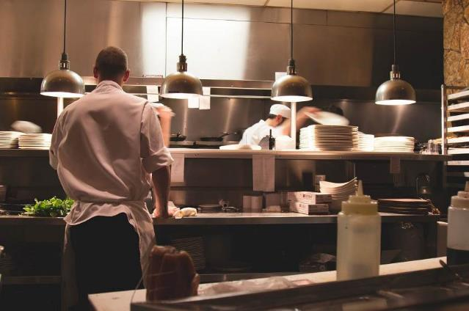*

*Vincent Erbrich*

*Chemin de la Pouse 14*

*1277 Arnex-sur-Nyon*

[*vincent.erbrich@cpnv.ch*](mailto:vincent.erbrich@cpnv.ch)

*vincent.erbrich@gmail.com*



Classe SI-C4b

*09.05.2018*

Table des matières

[1 Introduction 3](#_Toc516066467)

[1.1 Cadre, description et motivation 3](#_Toc516066468)

[1.2 Organisation 3](#_Toc516066469)

[1.3 Discussion Initiale avec M. Roy 3](#_Toc516066470)

[1.4 Clarifications sur la nomenclature 4](#_Toc516066471)

[1.5 Objectifs / Uses Cases) 4](#_Toc516066472)

[1.6 Planification initiale 5](#_Toc516066473)

[1.7 Planification actuelle 5](#_Toc516066474)

[1.7.1 Modifications du 15.05 5](#_Toc516066475)

[1.7.2 Modification du 16.05 6](#_Toc516066476)

[1.8 Emplacement des documents et de la source 7](#_Toc516066477)

[1.9 Sauvegarde des documents 7](#_Toc516066478)

[2 Analyse 8](#_Toc516066479)

[2.1 Analyse du cahier des charges 8](#_Toc516066480)

[Lignes directrices du produit à développer selon le cahier des charges. 8](#_Toc516066481)

[Eléments ambigus du cahier des charges 9](#_Toc516066482)

[Difficultés techniques prévues 9](#_Toc516066483)

[2.2 Concept d’utilisation 10](#_Toc516066484)

[2.3 Modèle Conceptuel des données (MCD) 11](#_Toc516066485)

[2.4 Scénarios selon les uses cases 11](#_Toc516066486)

[2.4.1 Use case CUSTOMER01 11](#_Toc516066487)

[2.4.2 Use case CUSTOMER02 14](#_Toc516066488)

[2.4.3 Use case ASSISTANT01 17](#_Toc516066489)

[2.4.4 Use case ASSISTANT02 20](#_Toc516066490)

[2.4.5 Use case ASSISTANT03 21](#_Toc516066491)

[2.4.6 Use case ASSISTANT04 26](#_Toc516066492)

[2.4.7 Use case ASSISTANT05 39](#_Toc516066493)

[2.4.8 Use case KITCHEN01 47](#_Toc516066494)

[2.4.9 Use case STAFF01 60](#_Toc516066495)

[2.4.10 Use case STAFF02 63](#_Toc516066496)

[2.5 Stratégie de tests 80](#_Toc516066497)

[2.5.1 Périmètre de tests 80](#_Toc516066498)

[2.5.2 Supports utilisés pour les tests. 80](#_Toc516066499)

[2.5.3 Ressources humaines exécutant les tests. 80](#_Toc516066500)

[2.5.4 Type de tests 81](#_Toc516066501)

[2.5.5 Risque à éviter : l’acheteur entre dans les parties réservées au personnel 81](#_Toc516066502)

[3 Conception 81](#_Toc516066503)

[4 Réalisation 88](#_Toc516066504)

[4.1 Dossier de réalisation 88](#_Toc516066505)

[4.1.1 DataGridView pour la liste de menu 90](#_Toc516066506)

[4.1.2 Mise à jour dynamique des listes de commandes 90](#_Toc516066507)

[4.1.3 Connexion à la base de données 90](#_Toc516066508)

[5 Tests 91](#_Toc516066509)

[5.1 Tests système 91](#_Toc516066510)

[5.1.1 Uses cases acheteur 91](#_Toc516066511)

[5.1.2 Uses cases assistant 91](#_Toc516066512)

[5.1.3 Uses cases cuisinier 92](#_Toc516066513)

[5.1.4 Uses cases personnel 92](#_Toc516066514)

[5.2 Tests d’ergonomie 93](#_Toc516066515)

[5.2.1 Procédure 93](#_Toc516066516)

[6 Glossaire 93](#_Toc516066517)

[7 Annexes 94](#_Toc516066518)

[7.1 Archives du projet 94](#_Toc516066519)

# Introduction

Ce document est basé sur le Modèle « Dossier de projet Application CPNV v8.3 » crée par M. Fernando Martinez.

## Cadre, description et motivation

Ce projet est réalisé dans le cadre de l’épreuve TPI (Travail Pratique Individuel) de fin de CFC d’informaticien.

L’objectif principal de ce projet est de développer une application de gestion des commandes et de facturation pour restaurants sur des tablettes à l’aide du langage de programmation C#.

Le système de gestion de base de données de ce projet s’inspirera de la classe de gestion de base de données SQLITE de mon projet Pré-TPI.

Le reste du projet sera développé à partir de 0.

## Organisation

**Candidat** : M. Vincent Erbrich *vincent.erbrich@cpnv.ch*

**Chef de Projet** : M. Pascal Benzonana *pascal.benzonana@cpnv.ch*

**Premier Expert :** M. Alain Roy *alain.roy@vd.oai.ch*

**Deuxième Expert :** M. Laurent Ruchat *laurentruchat@tupperware.com*

## Discussion Initiale avec M. Roy

Lors de la conférence avec M. Roy le 08.05 qui à durée approximativement 40 minutes, les points suivants sont ressortis :

* La planification initiale doit être rendue le jour même.
* La planification doit être effectuée au format Gantt et contenir 15-20 tâches.
* Les rendus de la documentation et du journal de bord doivent être effectués les mercredis et vendredis,
* Les rendus doivent être au format pdf
* Les acronymes doivent être expliquées et les sources notées.

## Clarifications sur la nomenclature

La distinction entre le client, la personne qui demande des services au restaurant et le client informatique qui utilise des services fournis par le serveur informatique.

Dans le cadre de ce projet, j’appellerais la personne cliente « **acheteur** ».

Le client informatique gardera le nom de « **client** »

La distinction entre le serveur informatique et le serveur qui viens prendre les commandes et apporter les menus/tablettes et plats peut également porter à confusion.

Le serveur informatique gardera le nom de « **serveur** » et le serveur employé du restaurant sera appelé « **assistant** »

Veuillez noter que cette décision n’avait pas encore été entreprise lors de la rédaction de la planification initiale.

## Objectifs / Uses Cases)

Vous trouverez ci-dessous la liste des objectifs du projet basé sur le point 6 du cahier des charges. Ces derniers sont susceptibles d’être revus après ou pendant l’analyse.

|  |  |
| --- | --- |
| **Numéro Use Case** | **L’ACHETEUR utilise le programme pour :** |
| CUSTOMER01 | Consulter la carte |
| CUSTOMER02 | Choisir ses plats et enregistrer sa commande |

|  |  |
| --- | --- |
| **Numéro Use Case** | **L’ASSISTANT utilise le programme pour :** |
| ASSISTANT01 | Préparer la tablette à l’utilisation pour le client ou le serveur |
| ASSISTANT02 | Reconfigurer la tablette à l’utilisation de la cuisine ou de l’assistant |
| ASSISTANT03 | Enregistrer la commande du client |
| ASSISTANT04 | Gérer la livraison des commandes |
| ASSISTANT05 | Gérer la facturation |

|  |  |
| --- | --- |
| **Numéro Use Case** | **La CUISINE utilise le programme pour :** |
| KITCHEN01 | Gérer les commandes de solides en cours. |

|  |  |
| --- | --- |
| **Numéro Use Case** | **La CUISINE ou l’ASSISTANT utilise le programme pour :** |
| STAFF01 | Changer le mot de passe général. |
| STAFF02 | Modifier le menu |

## Planification initiale

La planification initiale a été réalisée en format Gantt avec MS Project.

Une copie complète est mise à disposition en .pdf dans les annexes.

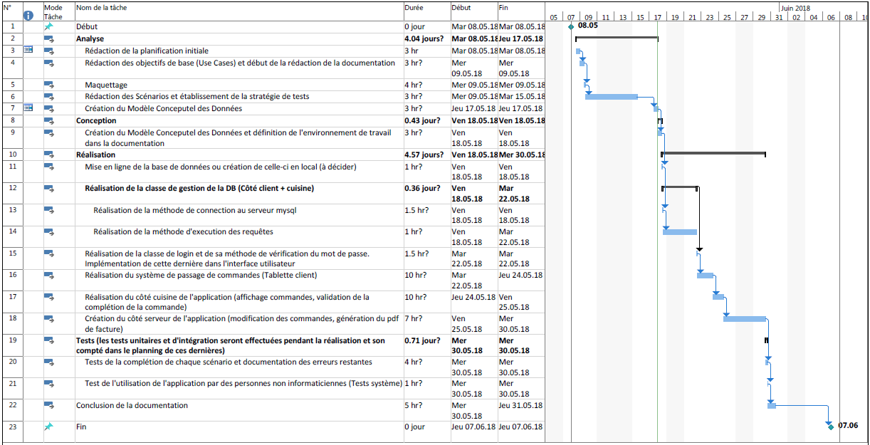

## Planification actuelle

### Modifications du 15.05

Des tâches quotidiennes ont été ajoutées pour planifier la rédaction quotidienne de la documentation et du journal de travail.

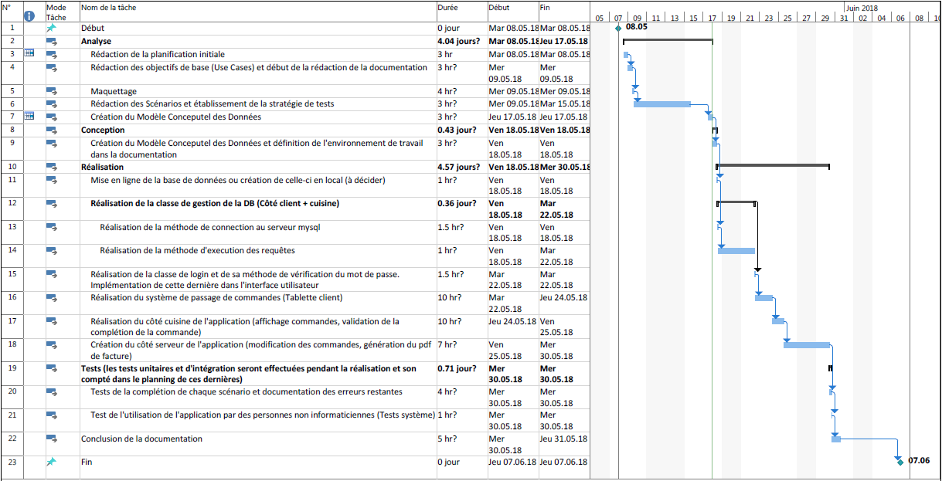

### Modification du 16.05

La tâche de rédaction des scénarios a été prolongée.

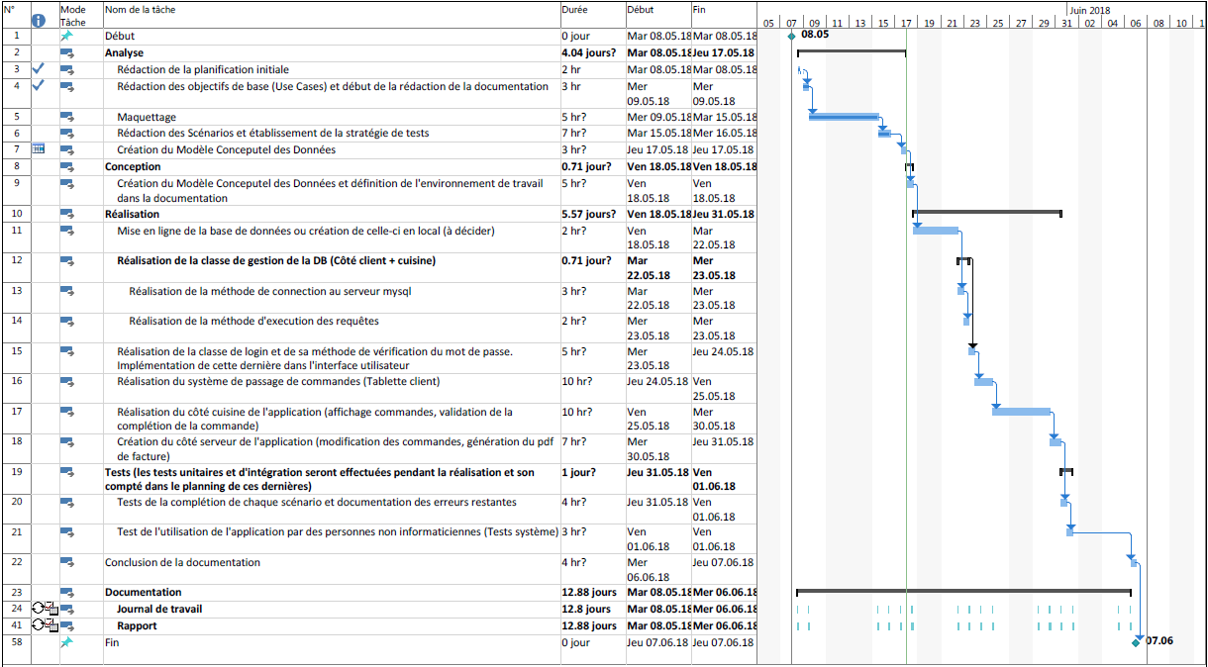

## Emplacement des documents et de la source

Un dépôt GitHub qui contiendra l’ensemble des documents et la source du projet a été créé à partir d’un dossier en local sur mon poste de travail CPNV.  
Il est disponible publiquement sur le site web de GitHub, sous l’adresse suivante : [github.com/VincentErbrich/CateringEasy\_TPI](https://github.com/VincentErbrich/CateringEasy_TPI).

## Sauvegarde des documents

Chaque jour, une copie de chaque document modifié est sauvegardée dans le sous-dossier approprié de la version locale du dépôt GitHub. Un « push » est effectué chaque soir en utilisant l’application « GitHub Desktop » afin de mettre en ligne les modifications dans le dossier local.

Exemple :

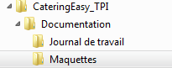

Dans le dossier « Maquettes »

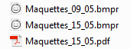

Une copie est créée et datée chaque jour que les maquettes sont modifiées.

Un document PDF est créé et daté lorsque le document est prêt à la présentation.

# Analyse

## Analyse du cahier des charges

Lignes directrices du produit à développer selon le cahier des charges.

* L’application sera séparée en plusieurs parties selon le rôle de la personne qui va l’utiliser (Acheteur, Assistant, Cuisinier).
* L’application devra contenir le menu du restaurant sous forme d’une liste dans laquelle l’utilisateur ou l’assistant viens sélectionner les plats de son choix pour ordonner leur préparation à la cuisine de par leur affichage sur la liste des commandes.
* L’application doit être capable de générer des fichiers .pdf contenant la liste des éléments à facturer.  
  La facture doit pouvoir être séparée entre un certain nombre de clients.

Avant de générer la facture, l’assistant doit pouvoir modifier la commande.

La facture n’est pas générée si aucune commande impayée n’a été ouverte par la table.

* L’assistant doit pouvoir imprimer les fichiers .pdf générées par l’application.
* L’application utilisera une base de données sera mise en ligne ou en local en mySQL[[1]](#footnote-1). Elle respectera la forme Boyce Codd.
* La cuisine doit pouvoir valider une commande pour indiquer le commencement de sa préparation (point technique évalué spécifique au projet N’4).
* Idéalement, l’application doit supporter la suppression d’éléments individuels dans les commandes avant que les commandes soient facturées.

La cuisine sera capable de supprimer les commandes de nourriture et l’assistant celles de boissons depuis leur menu de contrôles respectifs.

Il est nécessaire de séparer la fonction de confirmation de préparation / livraison et celle d’annulation. Les deux retirent l’élément de la liste des plats / boissons en attente mais la différence est que bouton annuler doit retirer l’élément de la facture, et le bouton de confirmation de préparation / livraison doit retirer l’élément du stock.

Lors de la facturation, l’assistant peut modifier l’entièreté de la commande pour y ajouter ou retirer des éléments.

* La base de données contiendra un champ qui indique le nombre de plats restants en stock. Les items n’étant plus en stock ne seront pas montrés dans le menu.  
  La commande d’un item réduira le nombre d’items en stock.  
  Ceci permettra le respect du point 4 des points techniques évalués spécifiques au projet, qui demande que le stock soit mis à jour quand une commande est validée à la cuisine.
* L’application ne doit pas nécessiter de formation pour être utilisée.
* L’application devra être testées par des personnes non formées.
* Une fonction de vérification de mot de passe doit être implémentée pour que l’acheteur n’ait pas l’accès au fonctions autres que la commande.

Eléments ambigus du cahier des charges

* Le cahier des charges ne mentionne pas la façon dont laquelle les commandes de boissons doivent être gérées comparé aux commandes de plats solides.  
  Il serait plus logique que les assistants reçoivent les commandes de boissons sur leur tablette.  
  Un champ indiquant si l’item est une boisson ou pas devra être ajouté à la base de données pour que le logiciel puisse faire la différence et envoyer les commandes de boissons sur la tablette de l’assistant.
* Le cahier des charges ne mentionne pas si le personnel doit être capable de modifier le menu.  
  Pour des raisons de logique, un use case de modification de menu a été ajouté.

Difficultés techniques prévues

* L’application devra comporter un système de génération de fichiers .pdf.  
  Cela ne sera pas très simple étant donné que les fichier pdf ne sont pas que des simples fichiers texte mais utilisent des graphiques en vecteurs[[2]](#footnote-2).
* L’application devra pouvoir imprimer les fichiers .pdf générés.   
  Je ne sais pour l’instant pas comment procéder pour imprimer des fichiers, seulement du texte simple.
* Windows Forms ne différencie pas la gestion d’évènements écran tactile et souris. Le défilement au doigt devra être géré par mon code.

## Concept d’utilisation

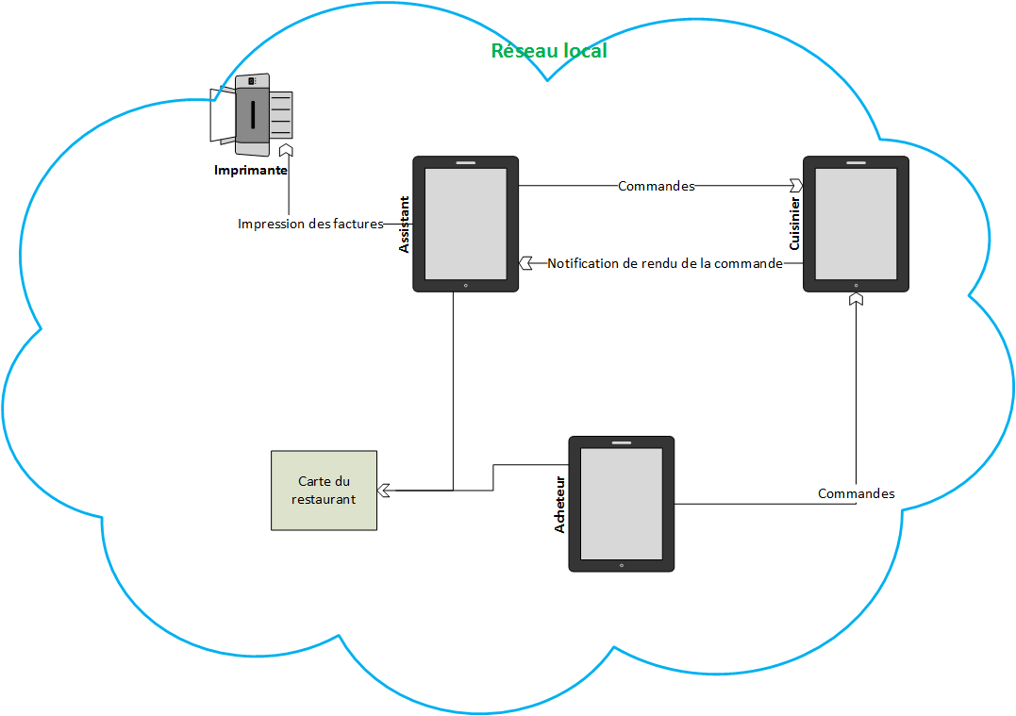

## Modèle Conceptuel des données (MCD)

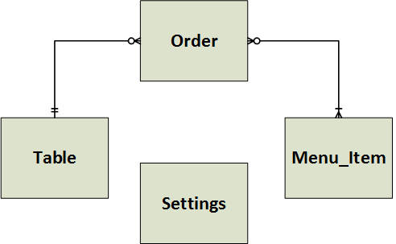

## Scénarios selon les uses cases

Une liste des uses cases est disponible en point 1.5 de la documentation. Ci-dessous se trouvent les scénarios d’utilisations pour chaque use case.

### Use case CUSTOMER01

#### Scénario CUSTOMER01-SC01

|  |  |
| --- | --- |
| **Identifiant** | CUSTOMER01-SC01 |
| **En tant que** | Acheteur |
| **Je veux** | Consulter la carte |
| **Pour** | M’informer sur ce que le restaurant propose |
| **Priorité** | Haute |
| **Scénario préalable nécessaire** | ASSISTANT01-SC01 Afin que le menu soit affiché |

|  |  |
| --- | --- |
| **Action** | **Réaction** |
| L’utilisateur fait glisser son doigt de bas en haut sur l’écran.  MenuClient | La liste du menu est défilée vers le bas. |
| L’utilisateur fait glisser son doigt de haut en bas sur l’écran.  MenuClient | La liste du menu est défilée vers le haut. |

### Use case CUSTOMER02

#### Scénario CUSTOMER02-SC01

|  |  |
| --- | --- |
| **Identifiant** | CUSTOMER02-SC01 |
| **En tant que** | Acheteur |
| **Je veux** | Choisir un élément du menu |
| **Pour** | Le commander plus tard |
| **Priorité** | Haute |
| **Scénario préalable nécessaire** | ASSISTANT01-SC01 Afin que le menu soit affiché. |

|  |  |
| --- | --- |
| **Action** | **Réaction** |
| L’utilisateur clique sur le bouton « flèche du haut » dans le champ de sélection à boutons situé à droite de l’élément x qu’il a choisi.  MenuClient | Le nombre de sélection de l’élément x est incrémenté dans le champ de sélection à boutons. |

#### Scénario CUSTOMER02-SC02

|  |  |
| --- | --- |
| **Identifiant** | CUSTOMER02-SC02 |
| **En tant que** | Acheteur |
| **Je veux** | Annuler le choix d’un élément du menu |
| **Pour** | Ne pas le commander plus tard |
| **Priorité** | Haute |
| **Scénario préalable nécessaire** | CUSTOMER02-SC01 – Afin qu’un ou plusieurs éléments soient choisis. |

|  |  |
| --- | --- |
| **Action** | **Réaction** |
| L’utilisateur clique sur le bouton « flèche du bas » dans le champ de sélection à boutons situé à droite de l’élément x qu’il veut désélectionner.  MenuClient | Le nombre de sélection de l’élément x est décrémenté dans le champ de sélection à boutons. |

#### Scénario CUSTOMER02-SC03

|  |  |
| --- | --- |
| **Identifiant** | CUSTOMER02-SC03 |
| **En tant que** | Acheteur |
| **Je veux** | Confirmer ma commande |
| **Pour** | Demander sa préparation à la cuisine |
| **Priorité** | Haute |
| **Scénario préalable nécessaire** | CUSTOMER02-SC01 – Afin qu’un ou plusieurs éléments soient choisis. |

|  |  |
| --- | --- |
| **Action** | **Réaction** |
| L’utilisateur clique sur le bouton « Confirmer ».  MenuClient | Sa commande est ajoutée aux commandes en attente et l’utilisateur est redirigé sur la page de confirmation de commande.  Confirmation commande (Acheteur) |

### Use case ASSISTANT01

#### Scénario ASSISTANT01-SC01

|  |  |
| --- | --- |
| **Identifiant** | ASSISTANT01-SC01 |
| **En tant que** | Assistant |
| **Je veux** | Préparer la tablette pour l’utilisation de l’acheteur. |
| **Pour** | La donner à l’acheteur afin qu’il puisse faire sa sélection. |
| **Priorité** | Haute |
| **Scénario préalable nécessaire** | - |

|  |  |
| --- | --- |
| **Action** | **Réaction** |
| L’utilisateur appuie sur le bouton « power » de la tablette. | Le système d’exploitation Windows démarre. |
| L’utilisateur clique sur l’icône de l’application CateringEasy sur le menu Windows. | L’application démarre et le menu d’accueil est affiché.  C:\Users\vincent.erbrich\source\repos\CateringEasy_TPI\Documentation\Maquettes\Maquettes_15_05_Images\Acceuil.png |
| L’utilisateur clique sur le bouton « Client » du menu d’acceuil.  C:\Users\vincent.erbrich\source\repos\CateringEasy_TPI\Documentation\Maquettes\Maquettes_15_05_Images\Acceuil.png | Le dialogue de sélection de table s’affiche.  C:\Users\vincent.erbrich\source\repos\CateringEasy_TPI\Documentation\Maquettes\Maquettes_15_05_Images\Sélection Table Acheteur.png |
| L’utilisateur entre au clavier virtuel le numéro de la table dans la boîte de texte et clique sur le bouton confirmer.  C:\Users\vincent.erbrich\Desktop\keyboard.png[[3]](#footnote-3)C:\Users\vincent.erbrich\source\repos\CateringEasy_TPI\Documentation\Maquettes\Maquettes_15_05_Images\Sélection Table Acheteur.png | Le menu de sélection des plats est affiché.  C:\Users\vincent.erbrich\source\repos\CateringEasy_TPI\Documentation\Maquettes\Maquettes_15_05_Images\Menu du restaurant (Acheteur).png |
| L’assistant donne la tablette à l’acheteur | - |

### Use case ASSISTANT02

#### Scénario ASSISTANT02-SC01

|  |  |
| --- | --- |
| **Identifiant** | ASSISTANT02-SC01 |
| **En tant que** | Assistant |
| **Je veux** | Retourner à l’accueil après l’utilisation de la tablette par l’acheteur. |
| **Pour** | Préparer la tablette à l’utilisation par le personnel. |
| **Priorité** | Haute |
| **Scénario préalable nécessaire** | CUSTOMER02-SC03 – Pour que le client ait affiché la confirmation de commande |

|  |  |
| --- | --- |
| **Action** | **Réaction** |
| L’utilisateur entre le mot de passe du restaurant dans la boite de texte et clique sur le bouton « Retour à l’acceuil ».  C:\Users\vincent.erbrich\Desktop\keyboard.pngC:\Users\vincent.erbrich\source\repos\CateringEasy_TPI\Documentation\Maquettes\Maquettes_15_05_Images\Confirmation commande (Acheteur).png | Il est redirigé au menu d’accueil de l’application.  C:\Users\vincent.erbrich\source\repos\CateringEasy_TPI\Documentation\Maquettes\Maquettes_15_05_Images\Acceuil.png |

### Use case ASSISTANT03

#### Scénario ASSISTANT03-SC01

|  |  |
| --- | --- |
| **Identifiant** | ASSISTANT03-SC01 |
| **En tant que** | Assistant |
| **Je veux** | Choisir un élément du menu |
| **Pour** | Le commander plus tard pour le client |
| **Priorité** | Moyenne |
| **Scénario préalable nécessaire** | - |

|  |  |
| --- | --- |
| **Action** | **Réaction** |
| L’utilisateur appuie sur le bouton « power » de la tablette. | Le système d’exploitation Windows démarre. |
| L’utilisateur double clique sur l’icône de l’application CateringEasy sur le bureau | L’application démarre et le menu d’accueil est affiché.  C:\Users\vincent.erbrich\source\repos\CateringEasy_TPI\Documentation\Maquettes\Maquettes_15_05_Images\Acceuil.png |
| L’utilisateur clique sur le bouton « Serveur » du menu d’acceuil.  C:\Users\vincent.erbrich\source\repos\CateringEasy_TPI\Documentation\Maquettes\Maquettes_15_05_Images\Acceuil.png | L’accueil assistant s’affiche.  C:\Users\vincent.erbrich\source\repos\CateringEasy_TPI\Documentation\Maquettes\Maquettes_15_05_Images\Acceuil Assistant.png |
| L’utilisateur clique sur le bouton « Passer une commande de la part du client ».  C:\Users\vincent.erbrich\source\repos\CateringEasy_TPI\Documentation\Maquettes\Maquettes_15_05_Images\Acceuil Assistant.png | La page de sélection du numéro de table s’affiche  C:\Users\vincent.erbrich\source\repos\CateringEasy_TPI\Documentation\Maquettes\Maquettes_15_05_Images\Sélection Table Assistant.png |
| L’utilisateur entre au clavier virtuel le numéro de la table dans la boîte de texte et clique sur le bouton « Confirmer ».  C:\Users\vincent.erbrich\Desktop\keyboard.pngC:\Users\vincent.erbrich\source\repos\CateringEasy_TPI\Documentation\Maquettes\Maquettes_15_05_Images\Sélection Table Acheteur.png | Le menu assistant de sélection des plats est affiché.  C:\Users\vincent.erbrich\source\repos\CateringEasy_TPI\Documentation\Maquettes\Maquettes_15_05_Images\Menu du restaurant (Assistant).png |
| L’utilisateur clique sur le bouton « flèche du haut » dans le champ de sélection à boutons situé à droite de l’élément x que le client a choisi.  MenuClient | Le nombre de sélection de l’élément x est incrémenté dans le champ de sélection à boutons. |

#### Scénario ASSISTANT03-SC02

|  |  |
| --- | --- |
| **Identifiant** | ASSISTANT03-SC02 |
| **En tant que** | Assistant |
| **Je veux** | Annuler le choix d’un élément du menu |
| **Pour** | Ne pas le commander plus tard pour le client |
| **Priorité** | Moyenne |
| **Scénario préalable nécessaire** | ASSISTANT03-SC01 – Afin qu’un ou plusieurs éléments soient choisis. |

|  |  |
| --- | --- |
| **Action** | **Réaction** |
| L’utilisateur clique sur le bouton « flèche du bas » dans le champ de sélection à boutons situé à droite de l’élément x que le client veut désélectionner.  MenuClient | Le nombre de sélection de l’élément x est décrémenté dans le champ de sélection à boutons. |

#### Scénario ASSISTANT03-SC03

|  |  |
| --- | --- |
| **Identifiant** | ASSISTANT03-SC03 |
| **En tant que** | Assistant |
| **Je veux** | Confirmer la commande |
| **Pour** | Demander sa préparation à la cuisine de la part du client |
| **Priorité** | Moyenne |
| **Scénario préalable nécessaire** | ASSISTANT03-SC01 – Afin qu’un ou plusieurs éléments soient choisis. |

|  |  |
| --- | --- |
| **Action** | **Réaction** |
| L’utilisateur clique sur le bouton « Confirmer ».  MenuClient | Sa commande est ajoutée aux commandes en attente et l’utilisateur est redirigé sur la page de confirmation de commande.  C:\Users\vincent.erbrich\source\repos\CateringEasy_TPI\Documentation\Maquettes\Maquettes_15_05_Images\Confirmation commande (Assistant).png |

### Use case ASSISTANT04

#### Scénario ASSISTANT04-SC01

|  |  |
| --- | --- |
| **Identifiant** | ASSISTANT04-SC01 |
| **En tant que** | Assistant |
| **Je veux** | M’informer des commandes dont la préparation par la cuisine est terminée. |
| **Pour** | Savoir si une commande est prête à être livrée à une table |
| **Priorité** | Haute |
| **Scénario préalable nécessaire** | - |

|  |  |
| --- | --- |
| **Action** | **Réaction** |
| L’utilisateur appuie sur le bouton « power » de la tablette. | Le système d’exploitation Windows démarre. |
| L’utilisateur double clique sur l’icône de l’application CateringEasy sur le bureau | L’application démarre et le menu d’accueil est affiché.  C:\Users\vincent.erbrich\source\repos\CateringEasy_TPI\Documentation\Maquettes\Maquettes_15_05_Images\Acceuil.png |
| L’utilisateur clique sur le bouton « Serveur » du menu d’acceuil.  C:\Users\vincent.erbrich\source\repos\CateringEasy_TPI\Documentation\Maquettes\Maquettes_15_05_Images\Acceuil.png | L’accueil assistant s’affiche.  C:\Users\vincent.erbrich\source\repos\CateringEasy_TPI\Documentation\Maquettes\Maquettes_15_05_Images\Acceuil Assistant.png |
| L’utilisateur consulte la liste des commandes prêtes.  C:\Users\vincent.erbrich\source\repos\CateringEasy_TPI\Documentation\Maquettes\Maquettes_15_05_Images\Acceuil Assistant.png | - |

#### Scénario ASSISTANT04-SC02

|  |  |
| --- | --- |
| **Identifiant** | ASSISTANT04-SC02 |
| **En tant que** | Assistant |
| **Je veux** | Consulter la liste des commandes de boissons en attente |
| **Pour** | Savoir quelles boissons apporter à l’acheteur |
| **Priorité** | Basse |
| **Scénario préalable nécessaire** | CUSTOMER02-SC03 ou ASSISTANT03-SC03 pour qu’une commande de boissons ait été créé. |

|  |  |
| --- | --- |
| **Action** | **Réaction** |
| L’utilisateur appuie sur le bouton « power » de la tablette. | Le système d’exploitation Windows démarre. |
| L’utilisateur double clique sur l’icône de l’application CateringEasy sur le bureau | L’application démarre et le menu d’accueil est affiché.  C:\Users\vincent.erbrich\source\repos\CateringEasy_TPI\Documentation\Maquettes\Maquettes_15_05_Images\Acceuil.png |
| L’utilisateur clique sur le bouton « Serveur » du menu d’acceuil.  C:\Users\vincent.erbrich\source\repos\CateringEasy_TPI\Documentation\Maquettes\Maquettes_15_05_Images\Acceuil.png | L’accueil assistant s’affiche.  C:\Users\vincent.erbrich\source\repos\CateringEasy_TPI\Documentation\Maquettes\Maquettes_15_05_Images\Acceuil Assistant.png |
| L’utilisateur consulte les boissons en attente.  C:\Users\vincent.erbrich\source\repos\CateringEasy_TPI\Documentation\Maquettes\Maquettes_15_05_Images\Acceuil Assistant.png | - |

#### Scénario ASSISTANT04-SC03

|  |  |
| --- | --- |
| **Identifiant** | ASSISTANT04-SC03 |
| **En tant que** | Assistant |
| **Je veux** | Confirmer la livraison d’une commande de solides. |
| **Pour** | Enlever la commande de la liste des commandes en attente et décrémenter dans le stock les items contenus dans la commande. |
| **Priorité** | Basse |
| **Scénario préalable nécessaire** | CUSTOMER02-SC03 ou ASSISTANT03-SC03 pour qu’une commande de solides ait été créé. |

|  |  |
| --- | --- |
| **Action** | **Réaction** |
| L’utilisateur appuie sur le bouton « power » de la tablette. | Le système d’exploitation Windows démarre. |
| L’utilisateur double clique sur l’icône de l’application CateringEasy sur le bureau | L’application démarre et le menu d’accueil est affiché.  C:\Users\vincent.erbrich\source\repos\CateringEasy_TPI\Documentation\Maquettes\Maquettes_15_05_Images\Acceuil.png |
| L’utilisateur clique sur le bouton « Serveur » du menu d’acceuil.  C:\Users\vincent.erbrich\source\repos\CateringEasy_TPI\Documentation\Maquettes\Maquettes_15_05_Images\Acceuil.png | L’accueil assistant s’affiche.  C:\Users\vincent.erbrich\source\repos\CateringEasy_TPI\Documentation\Maquettes\Maquettes_15_05_Images\Acceuil Assistant.png |
| L’utilisateur clique sur le bouton « Rendue » à droite de la commande de sa sélection.  C:\Users\vincent.erbrich\source\repos\CateringEasy_TPI\Documentation\Maquettes\Maquettes_15_05_Images\Acceuil Assistant.png | La commande est notée comme rendue à l’acheteur dans la base de données et disparait de la liste. |

#### Scénario ASSISTANT04-SC04

|  |  |
| --- | --- |
| **Identifiant** | ASSISTANT04-SC04 |
| **En tant que** | Assistant |
| **Je veux** | Confirmer la livraison d’une boisson. |
| **Pour** | Enlever la boisson livrée de la liste des boissons en attente de livraison et décrémenter la boisson dans le stock. |
| **Priorité** | Moyenne |
| **Scénario préalable nécessaire** | CUSTOMER02-SC03 ou ASSISTANT03-SC03 pour qu’une commande de boissons ait été créé. |

|  |  |
| --- | --- |
| **Action** | **Réaction** |
| L’utilisateur appuie sur le bouton « power » de la tablette. | Le système d’exploitation Windows démarre. |
| L’utilisateur double clique sur l’icône de l’application CateringEasy sur le bureau | L’application démarre et le menu d’accueil est affiché.  C:\Users\vincent.erbrich\source\repos\CateringEasy_TPI\Documentation\Maquettes\Maquettes_15_05_Images\Acceuil.png |
| L’utilisateur clique sur le bouton « Serveur » du menu d’acceuil.  C:\Users\vincent.erbrich\source\repos\CateringEasy_TPI\Documentation\Maquettes\Maquettes_15_05_Images\Acceuil.png | L’accueil assistant s’affiche.  C:\Users\vincent.erbrich\source\repos\CateringEasy_TPI\Documentation\Maquettes\Maquettes_15_05_Images\Acceuil Assistant.png |
| L’utilisateur clique sur le bouton « Terminée » à droite de la boisson de sa sélection.  C:\Users\vincent.erbrich\source\repos\CateringEasy_TPI\Documentation\Maquettes\Maquettes_15_05_Images\Acceuil Assistant.png | La boisson est notée comme rendue à l’acheteur dans la base de données et disparait de la liste. |

#### Scénario ASSISTANT04-SC05

|  |  |
| --- | --- |
| **Identifiant** | ASSISTANT04-SC05 |
| **En tant que** | Assistant |
| **Je veux** | Annuler la livraison d’une commande de solides. |
| **Pour** | Enlever la commande de la liste des commande en attente de livraison. |
| **Priorité** | Basse |
| **Scénario préalable nécessaire** | CUSTOMER02-SC03 ou ASSISTANT03-SC03 pour qu’une commande de boissons ait été créé. |

|  |  |
| --- | --- |
| **Action** | **Réaction** |
| L’utilisateur appuie sur le bouton « power » de la tablette. | Le système d’exploitation Windows démarre. |
| L’utilisateur double clique sur l’icône de l’application CateringEasy sur le bureau | L’application démarre et le menu d’accueil est affiché.  C:\Users\vincent.erbrich\source\repos\CateringEasy_TPI\Documentation\Maquettes\Maquettes_15_05_Images\Acceuil.png |
| L’utilisateur clique sur le bouton « Serveur » du menu d’acceuil.  C:\Users\vincent.erbrich\source\repos\CateringEasy_TPI\Documentation\Maquettes\Maquettes_15_05_Images\Acceuil.png | L’accueil assistant s’affiche.  C:\Users\vincent.erbrich\source\repos\CateringEasy_TPI\Documentation\Maquettes\Maquettes_15_05_Images\Acceuil Assistant.png |
| L’utilisateur clique sur le bouton « Supprimmer » à droite de la commande de sa sélection.  C:\Users\vincent.erbrich\source\repos\CateringEasy_TPI\Documentation\Maquettes\Maquettes_15_05_Images\Acceuil Assistant.png | La commande est supprimmée de la base de données et disparait de la liste. |

#### Scénario ASSISTANT04-SC06

|  |  |
| --- | --- |
| **Identifiant** | ASSISTANT04-SC06 |
| **En tant que** | Assistant |
| **Je veux** | Annuler la livraison d’une boissons. |
| **Pour** | Enlever la boisson de la liste des boissons en attente de livraison. |
| **Priorité** | Basse |
| **Scénario préalable nécessaire** | CUSTOMER02-SC03 ou ASSISTANT03-SC03 pour qu’une commande de boissons ait été créé. |

|  |  |
| --- | --- |
| **Action** | **Réaction** |
| L’utilisateur appuie sur le bouton « power » de la tablette. | Le système d’exploitation Windows démarre. |
| L’utilisateur double clique sur l’icône de l’application CateringEasy sur le bureau | L’application démarre et le menu d’accueil est affiché.  C:\Users\vincent.erbrich\source\repos\CateringEasy_TPI\Documentation\Maquettes\Maquettes_15_05_Images\Acceuil.png |
| L’utilisateur clique sur le bouton « Serveur » du menu d’acceuil.  C:\Users\vincent.erbrich\source\repos\CateringEasy_TPI\Documentation\Maquettes\Maquettes_15_05_Images\Acceuil.png | L’accueil assistant s’affiche.  C:\Users\vincent.erbrich\source\repos\CateringEasy_TPI\Documentation\Maquettes\Maquettes_15_05_Images\Acceuil Assistant.png |
| L’utilisateur clique sur le bouton « Supprimmer » à droite de la boisson de sa sélection.  C:\Users\vincent.erbrich\source\repos\CateringEasy_TPI\Documentation\Maquettes\Maquettes_15_05_Images\Acceuil Assistant.png | La boisson est supprimmée de la commande et disparait de la liste. |

### Use case ASSISTANT05

#### Scénario ASSISTANT05-SC01

|  |  |
| --- | --- |
| **Identifiant** | ASSISTANT05-SC01 |
| **En tant que** | Assistant |
| **Je veux** | Imprimer la facture d’une table après avoir modifié sa commande |
| **Pour** | Rendre la facture à l’acheteur |
| **Priorité** | Basse |
| **Scénario préalable nécessaire** | CUSTOMER02-SC03 ou ASSISTANT03-SC03 pour qu’une commande ait été créé pour la table en question |

|  |  |
| --- | --- |
| **Action** | **Réaction** |
| L’utilisateur appuie sur le bouton « power » de la tablette. | Le système d’exploitation Windows démarre. |
| L’utilisateur double clique sur l’icône de l’application CateringEasy sur le bureau | L’application démarre et le menu d’accueil est affiché.  C:\Users\vincent.erbrich\source\repos\CateringEasy_TPI\Documentation\Maquettes\Maquettes_15_05_Images\Acceuil.png |
| L’utilisateur clique sur le bouton « Serveur » du menu d’acceuil.  C:\Users\vincent.erbrich\source\repos\CateringEasy_TPI\Documentation\Maquettes\Maquettes_15_05_Images\Acceuil.png | L’accueil assistant s’affiche.  C:\Users\vincent.erbrich\source\repos\CateringEasy_TPI\Documentation\Maquettes\Maquettes_15_05_Images\Acceuil Assistant.png |
| L’utilisateur clique sur le bouton « Facturer une table»  C:\Users\vincent.erbrich\source\repos\CateringEasy_TPI\Documentation\Maquettes\Maquettes_15_05_Images\Acceuil Assistant.png | La page de facturation est affichée  C:\Users\vincent.erbrich\source\repos\CateringEasy_TPI\Documentation\Maquettes\Maquettes_15_05_Images\Facturation (Assistant).png |
| L’utilisateur entre le numéro de la table a facturer dans la boite de texte.  C:\Users\vincent.erbrich\Desktop\keyboard.pngC:\Users\vincent.erbrich\source\repos\CateringEasy_TPI\Documentation\Maquettes\Maquettes_15_05_Images\Facturation (Assistant).png | - |
| L’utilisateur laisse la valeur par défaut « 1 » dans la boîte de texte de division de la facture par nombre de personne si il ne veut pas diviser la facture.  Il entre un nombre supérieur à 1 si la facture doit être divisée en plusieurs parties.  Une fois ce choix éffectué, il clique sur « Imprimer ».  C:\Users\vincent.erbrich\Desktop\keyboard.pngC:\Users\vincent.erbrich\source\repos\CateringEasy_TPI\Documentation\Maquettes\Maquettes_15_05_Images\Facturation (Assistant).png | Si une commande impayée à été effectuée par cette table, la ou les factures sont générees au format pdf et imprimées sur une imprimante connectée en wifi. |

#### Scénario ASSISTANT05-SC02

|  |  |
| --- | --- |
| **Identifiant** | ASSISTANT05-SC02 |
| **En tant que** | Assistant |
| **Je veux** | Imprimer la facture d’une table après avoir modifié sa commande |
| **Pour** | Informer l’acheteur du prix de son repas |
| **Priorité** | Basse |
| **Scénario préalable nécessaire** | CUSTOMER02-SC03 ou ASSISTANT03-SC03 pour qu’une commande ait été créé pour la table en question |

|  |  |
| --- | --- |
| **Action** | **Réaction** |
| L’utilisateur appuie sur le bouton « power » de la tablette. | Le système d’exploitation Windows démarre. |
| L’utilisateur double clique sur l’icône de l’application CateringEasy sur le bureau | L’application démarre et le menu d’accueil est affiché.  C:\Users\vincent.erbrich\source\repos\CateringEasy_TPI\Documentation\Maquettes\Maquettes_15_05_Images\Acceuil.png |
| L’utilisateur clique sur le bouton « Serveur » du menu d’acceuil.  C:\Users\vincent.erbrich\source\repos\CateringEasy_TPI\Documentation\Maquettes\Maquettes_15_05_Images\Acceuil.png | L’accueil assistant s’affiche.  C:\Users\vincent.erbrich\source\repos\CateringEasy_TPI\Documentation\Maquettes\Maquettes_15_05_Images\Acceuil Assistant.png |
| L’utilisateur clique sur le bouton « Facturer une table»  C:\Users\vincent.erbrich\source\repos\CateringEasy_TPI\Documentation\Maquettes\Maquettes_15_05_Images\Acceuil Assistant.png | La page de facturation est affichée  C:\Users\vincent.erbrich\source\repos\CateringEasy_TPI\Documentation\Maquettes\Maquettes_15_05_Images\Facturation (Assistant).png |
| L’utilisateur entre le numéro de la table a facturer dans la boite de texte.  C:\Users\vincent.erbrich\Desktop\keyboard.pngC:\Users\vincent.erbrich\source\repos\CateringEasy_TPI\Documentation\Maquettes\Maquettes_15_05_Images\Facturation (Assistant).png | - |
| L’utilisateur clique sur le bouton « Modifier la commande ».  C:\Users\vincent.erbrich\source\repos\CateringEasy_TPI\Documentation\Maquettes\Maquettes_15_05_Images\Facturation (Assistant).png | La page de modification de commande est ouverte.  C:\Users\vincent.erbrich\source\repos\CateringEasy_TPI\Documentation\Maquettes\Maquettes_15_05_Images\Menu du restaurant (Assistant) Modifier la commande.png |
| L’utilisateur effectue (ou pas) des modifications dans la commande à l’aide des boutons haut bas respectifs à un ou plusieurs items et clique sur le bouton « Mettre à jour la commande ».  C:\Users\vincent.erbrich\source\repos\CateringEasy_TPI\Documentation\Maquettes\Maquettes_15_05_Images\Menu du restaurant (Assistant) Modifier la commande.png | L’utilisateur est redirigé sur la page de facturation avec le numéro de la table sélectionnée précedemment dans la boîte de texte à droite du label « N’ de table ».  C:\Users\vincent.erbrich\source\repos\CateringEasy_TPI\Documentation\Maquettes\Maquettes_15_05_Images\Facturation (Assistant).png |
| L’utilisateur laisse la valeur par défaut « 1 » dans la boîte de texte de division de la facture par nombre de personne si il ne veut pas diviser la facture.  Il entre un nombre supérieur à 1 si la facture doit être divisée en plusieurs parties.  Une fois ce choix éffectué, il clique sur « Imprimer ».  C:\Users\vincent.erbrich\Desktop\keyboard.pngC:\Users\vincent.erbrich\source\repos\CateringEasy_TPI\Documentation\Maquettes\Maquettes_15_05_Images\Facturation (Assistant).png | Si une commande impayée à été effectuée par cette table, la ou les factures sont générees au format pdf et imprimées sur une imprimante connectée en wifi. |

### Use case KITCHEN01

#### Scénario KITCHEN01-SC01

|  |  |
| --- | --- |
| **Identifiant** | KITCHEN01-SC01 |
| **En tant que** | Cuisinier |
| **Je veux** | Consulter la liste des plats commandés |
| **Pour** | Savoir quel plat préparer en suivant |
| **Priorité** | Haute |
| **Scénario préalable nécessaire** | CUSTOMER02-SC03 ou ASSISTANT03-SC03 pour qu’une commande ait été créé. |

|  |  |
| --- | --- |
| **Action** | **Réaction** |
| L’utilisateur appuie sur le bouton « power » de la tablette. | Le système d’exploitation Windows démarre. |
| L’utilisateur double clique sur l’icône de l’application CateringEasy sur le bureau | L’application démarre et le menu d’accueil est affiché.  C:\Users\vincent.erbrich\source\repos\CateringEasy_TPI\Documentation\Maquettes\Maquettes_15_05_Images\Acceuil.png |
| L’utilisateur clique sur le bouton « Cuisinier » du menu d’acceuil.  C:\Users\vincent.erbrich\source\repos\CateringEasy_TPI\Documentation\Maquettes\Maquettes_15_05_Images\Acceuil.png | L’accueil cuisinier s’affiche.  C:\Users\vincent.erbrich\source\repos\CateringEasy_TPI\Documentation\Maquettes\Maquettes_15_05_Images\Acceuil Cuisine.png |
| L’utilisateur consulte la liste des commandes en attente.  C:\Users\vincent.erbrich\source\repos\CateringEasy_TPI\Documentation\Maquettes\Maquettes_15_05_Images\Acceuil Cuisine.png | - |

#### Scénario KITCHEN01-SC02

|  |  |
| --- | --- |
| **Identifiant** | KITCHEN01-SC02 |
| **En tant que** | Cuisinier |
| **Je veux** | Valider une commande. |
| **Pour** | Indiquer que sa préparation est en cours. |
| **Priorité** | Basse |
| **Scénario préalable nécessaire** | CUSTOMER02-SC03 ou ASSISTANT03-SC03 pour qu’une commande ait été créé |

|  |  |
| --- | --- |
| **Action** | **Réaction** |
| L’utilisateur appuie sur le bouton « power » de la tablette. | Le système d’exploitation Windows démarre. |
| L’utilisateur double clique sur l’icône de l’application CateringEasy sur le bureau | L’application démarre et le menu d’accueil est affiché.  C:\Users\vincent.erbrich\source\repos\CateringEasy_TPI\Documentation\Maquettes\Maquettes_15_05_Images\Acceuil.png |
| L’utilisateur clique sur le bouton « Cuisinier » du menu d’acceuil.  C:\Users\vincent.erbrich\source\repos\CateringEasy_TPI\Documentation\Maquettes\Maquettes_15_05_Images\Acceuil.png | L’accueil cuisinier s’affiche.  C:\Users\vincent.erbrich\source\repos\CateringEasy_TPI\Documentation\Maquettes\Maquettes_15_05_Images\Acceuil Cuisine.png |
| L’utilisateur clique sur le bouton « Commencer la préparation » dans l’élément de la liste déroulante correspondant à la commande de son choix.  C:\Users\vincent.erbrich\source\repos\CateringEasy_TPI\Documentation\Maquettes\Maquettes_15_05_Images\Acceuil Cuisine.png | C:\Users\vincent.erbrich\Desktop\load-icon-png-7959.pngLe bouton « Commencer la préparation » est désactivé et une icône de chargement apparait sur l’élément correspondant à la commande de la liste déroulante.C:\Users\vincent.erbrich\source\repos\CateringEasy_TPI\Documentation\Maquettes\Maquettes_15_05_Images\Acceuil Cuisine.png |

#### Scénario KITCHEN01-SC03

|  |  |
| --- | --- |
| **Identifiant** | KITCHEN01-SC03 |
| **En tant que** | Cuisinier |
| **Je veux** | Noter une commande comme terminée |
| **Pour** | Informer l’assistant de la complétion de la préparation de la commande. |
| **Priorité** | Haute |
| **Scénario préalable nécessaire** | CUSTOMER02-SC03 ou ASSISTANT03-SC03 pour qu’une commande ait été crée. |

|  |  |
| --- | --- |
| **Action** | **Réaction** |
| L’utilisateur appuie sur le bouton « power » de la tablette. | Le système d’exploitation Windows démarre. |
| L’utilisateur double clique sur l’icône de l’application CateringEasy sur le bureau | L’application démarre et le menu d’accueil est affiché.  C:\Users\vincent.erbrich\source\repos\CateringEasy_TPI\Documentation\Maquettes\Maquettes_15_05_Images\Acceuil.png |
| L’utilisateur clique sur le bouton « Cuisinier » du menu d’acceuil.  C:\Users\vincent.erbrich\source\repos\CateringEasy_TPI\Documentation\Maquettes\Maquettes_15_05_Images\Acceuil.png | L’accueil cuisinier s’affiche.  C:\Users\vincent.erbrich\source\repos\CateringEasy_TPI\Documentation\Maquettes\Maquettes_15_05_Images\Acceuil Cuisine.png |
| L’utilisateur clique sur le bouton « Terminée » dans l’élément de la liste déroulante correspondant à la commande qu’il viens de compléter.  C:\Users\vincent.erbrich\source\repos\CateringEasy_TPI\Documentation\Maquettes\Maquettes_15_05_Images\Acceuil Cuisine.png | L’élément dont la préparation est terminée disparait de la liste déroulante de la cuisine et apparaît sur la liste déroulante des commandes en attente de livraison de l’assistant. |

#### Scénario KITCHEN01-SC04

|  |  |
| --- | --- |
| **Identifiant** | KITCHEN01-SC04 |
| **En tant que** | Cuisinier |
| **Je veux** | Annuler une commande |
| **Pour** | La retirer de la liste des commandes en attente. |
| **Priorité** | Moyenne |
| **Scénario préalable nécessaire** | CUSTOMER02-SC03 ou ASSISTANT03-SC03 pour qu’une commande ait été créé. |

|  |  |
| --- | --- |
| **Action** | **Réaction** |
| L’utilisateur appuie sur le bouton « power » de la tablette. | Le système d’exploitation Windows démarre. |
| L’utilisateur double clique sur l’icône de l’application CateringEasy sur le bureau | L’application démarre et le menu d’accueil est affiché.  C:\Users\vincent.erbrich\source\repos\CateringEasy_TPI\Documentation\Maquettes\Maquettes_15_05_Images\Acceuil.png |
| L’utilisateur clique sur le bouton « Cuisinier » du menu d’acceuil.  C:\Users\vincent.erbrich\source\repos\CateringEasy_TPI\Documentation\Maquettes\Maquettes_15_05_Images\Acceuil.png | L’accueil cuisinier s’affiche.  C:\Users\vincent.erbrich\source\repos\CateringEasy_TPI\Documentation\Maquettes\Maquettes_15_05_Images\Acceuil Cuisine.png |
| L’utilisateur clique sur le bouton « Supprimmer » dans l’élément de la liste déroulante correspondant à la commande qu’il veut supprimmer.  C:\Users\vincent.erbrich\source\repos\CateringEasy_TPI\Documentation\Maquettes\Maquettes_15_05_Images\Acceuil Cuisine.png | L’élément dont la préparation est terminée disparait de la liste déroulante de la cuisine et est supprimée dans le système. |

#### Scénario KITCHEN01-SC04

|  |  |
| --- | --- |
| **Identifiant** | KITCHEN01-SC05 |
| **En tant que** | Assistant |
| **Je veux** | Annuler la préparation d’un plat individuel |
| **Pour** | Retrier le plat individuel de la commande. |
| **Priorité** | Basse |
| **Scénario préalable nécessaire** | CUSTOMER02-SC03 ou ASSISTANT03-SC03 pour qu’une commande ait été créé pour la table en question |

|  |  |
| --- | --- |
| **Action** | **Réaction** |
| L’utilisateur appuie sur le bouton « power » de la tablette. | Le système d’exploitation Windows démarre. |
| L’utilisateur double clique sur l’icône de l’application CateringEasy sur le bureau | L’application démarre et le menu d’accueil est affiché.  C:\Users\vincent.erbrich\source\repos\CateringEasy_TPI\Documentation\Maquettes\Maquettes_15_05_Images\Acceuil.png |
| L’utilisateur clique sur le bouton « Cuisinier » du menu d’acceuil.  C:\Users\vincent.erbrich\source\repos\CateringEasy_TPI\Documentation\Maquettes\Maquettes_15_05_Images\Acceuil.png | L’accueil cuisinier s’affiche.  C:\Users\vincent.erbrich\source\repos\CateringEasy_TPI\Documentation\Maquettes\Maquettes_15_05_Images\Acceuil Cuisine.png |
| L’utilisateur clique sur le bouton « Supprimmer » à droite d’un plat individuel dans l’élément de la liste déroulante correspondant à la commande dont laquelle il veut supprimmer un plat individuel.  C:\Users\vincent.erbrich\source\repos\CateringEasy_TPI\Documentation\Maquettes\Maquettes_15_05_Images\Acceuil Cuisine.png | L’élément individuel de la commande est retiré de la liste déroulante et est supprimé du système. |

### Use case STAFF01

#### Scénario STAFF01-SC01

|  |  |
| --- | --- |
| **Identifiant** | STAFF01-SC01 |
| **En tant que** | Assistant ou cuisiner |
| **Je veux** | Changer le mot de passe général |
| **Pour** | Ne plus utiliser le même mot de passe |
| **Priorité** | Basse |
| **Scénario préalable nécessaire** | - |

|  |  |
| --- | --- |
| **Action** | **Réaction** |
| L’utilisateur appuie sur le bouton « power » de la tablette. | Le système d’exploitation Windows démarre. |
| L’utilisateur double clique sur l’icône de l’application CateringEasy sur le bureau | L’application démarre et le menu d’accueil est affiché.  C:\Users\vincent.erbrich\source\repos\CateringEasy_TPI\Documentation\Maquettes\Maquettes_Images\Acceuil.png |
| L’utilisateur clique sur l’icône roue dentée.  C:\Users\vincent.erbrich\source\repos\CateringEasy_TPI\Documentation\Maquettes\Maquettes_Images\Acceuil.png | Il est redirigé sur la page de réglages et informations.  C:\Users\vincent.erbrich\source\repos\CateringEasy_TPI\Documentation\Maquettes\Maquettes_Images\Règlages - Informations.png |
| L’utilisateur entre le mot de passe actuel dans la boîte de texte à droite du label « Mot de passe actuel ».  C:\Users\vincent.erbrich\Desktop\keyboard.pngC:\Users\vincent.erbrich\source\repos\CateringEasy_TPI\Documentation\Maquettes\Maquettes_Images\Règlages - Informations.png | - |
| L’utilisateur entre le nouveau mot de passe dans la boîte de texte à droite du label « Nouveau mot de passe».  C:\Users\vincent.erbrich\Desktop\keyboard.pngC:\Users\vincent.erbrich\source\repos\CateringEasy_TPI\Documentation\Maquettes\Maquettes_Images\Règlages - Informations.png |  |
| L’utilisateur entre encore une fois le nouveau mot de passe dans la boîte de texte à droite du label « Confirmer nouveau mot de passe ».  C:\Users\vincent.erbrich\Desktop\keyboard.pngC:\Users\vincent.erbrich\source\repos\CateringEasy_TPI\Documentation\Maquettes\Maquettes_Images\Règlages - Informations.png |  |
| L’utilisateur clique sur le bouton « Changer ».  C:\Users\vincent.erbrich\source\repos\CateringEasy_TPI\Documentation\Maquettes\Maquettes_Images\Règlages - Informations.png | Si les champs mot de passe actuel et nouveau mot de passe sont identiques, le mot de passe général est écrasé par le nouveau mot de passe et l’utilisateur est redirigé à l’accueil.  C:\Users\vincent.erbrich\source\repos\CateringEasy_TPI\Documentation\Maquettes\Maquettes_Images\Acceuil.png |

### Use case STAFF02

#### Scénario STAFF02-SC01

|  |  |
| --- | --- |
| **Identifiant** | STAFF02-SC01 |
| **En tant que** | Assistant ou cuisiner |
| **Je veux** | Ajouter un élément au menu |
| **Pour** | Introduire un nouveau plat ou une nouvelle boisson dans la sélection du restaurant. |
| **Priorité** | Basse |
| **Scénario préalable nécessaire** | - |

|  |  |
| --- | --- |
| **Action** | **Réaction** |
| L’utilisateur appuie sur le bouton « power » de la tablette. | Le système d’exploitation Windows démarre. |
| L’utilisateur double clique sur l’icône de l’application CateringEasy sur le bureau | L’application démarre et le menu d’accueil est affiché.  C:\Users\vincent.erbrich\source\repos\CateringEasy_TPI\Documentation\Maquettes\Maquettes_Images\Acceuil.png |
| L’utilisateur clique sur l’icône roue dentée.  C:\Users\vincent.erbrich\source\repos\CateringEasy_TPI\Documentation\Maquettes\Maquettes_Images\Acceuil.png | Il est redirigé sur la page de réglages et informations.  C:\Users\vincent.erbrich\source\repos\CateringEasy_TPI\Documentation\Maquettes\Maquettes_Images\Règlages - Informations.png |
| L’utilisateur clique sur le bouton « Modifier le menu du restaurant ».  C:\Users\vincent.erbrich\source\repos\CateringEasy_TPI\Documentation\Maquettes\Maquettes_Images\Règlages - Informations.png | Il est redirigé sur la page de modification du menu du restaurant.  C:\Users\vincent.erbrich\source\repos\CateringEasy_TPI\Documentation\Maquettes\Maquettes_Images\Modifier menu du restaurant.png |
| L’utilisateur entre le nom de l’élément à ajouter dans le champ à droite du label « Nom de l’élément ».  C:\Users\vincent.erbrich\Desktop\keyboard.pngC:\Users\vincent.erbrich\source\repos\CateringEasy_TPI\Documentation\Maquettes\Maquettes_Images\Modifier menu du restaurant.png | - |
| L’utilisateur entre le prix de l’élément à ajouter dans le champ à droite du label « Prix ».  C:\Users\vincent.erbrich\Desktop\keyboard.pngC:\Users\vincent.erbrich\source\repos\CateringEasy_TPI\Documentation\Maquettes\Maquettes_Images\Modifier menu du restaurant.png | - |
| L’utilisateur clique dans le bouton radio « Oui » ou le radio bouton « Non » à droite du label « Boisson » pour sélectionner si l’élément à ajouter est une boisson ou pas.  C:\Users\vincent.erbrich\source\repos\CateringEasy_TPI\Documentation\Maquettes\Maquettes_Images\Modifier menu du restaurant.png  OU | - |
| L’utilisateur clique sur l’icône « Mettre en Ligne » à droite du label « Image »  C:\Users\vincent.erbrich\source\repos\CateringEasy_TPI\Documentation\Maquettes\Maquettes_Images\Modifier menu du restaurant.png | Le dialogue Windows de sélection de fichiers s’ouvre. |
| L’utilisateur sélectionne son image et ferme le dialogue de sélection de fichiers. | L’image de son choix est ajoutée à l’élément à ajouter au menu. |
| L’utilisateur clique sur le bouton « Mettre à jour le menu »  C:\Users\vincent.erbrich\source\repos\CateringEasy_TPI\Documentation\Maquettes\Maquettes_Images\Modifier menu du restaurant.png | Le menu est mis à jour et l’utilisateur est redirigé sur la page de réglages.  C:\Users\vincent.erbrich\source\repos\CateringEasy_TPI\Documentation\Maquettes\Maquettes_Images\Modifier menu du restaurant.png |

#### Scénario STAFF02-SC02

|  |  |
| --- | --- |
| **Identifiant** | STAFF02-SC02 |
| **En tant que** | Assistant ou cuisiner |
| **Je veux** | Supprimer un élément du menu |
| **Pour** | Supprimer un plat ou une boisson de la sélection du restaurant. |
| **Priorité** | Basse |
| **Scénario préalable nécessaire** | STAFF02-SC01 – Pour qu’un élément soit présent dans le menu du restaurant. |

|  |  |
| --- | --- |
| **Action** | **Réaction** |
| L’utilisateur appuie sur le bouton « power » de la tablette. | Le système d’exploitation Windows démarre. |
| L’utilisateur double clique sur l’icône de l’application CateringEasy sur le bureau | L’application démarre et le menu d’accueil est affiché.  C:\Users\vincent.erbrich\source\repos\CateringEasy_TPI\Documentation\Maquettes\Maquettes_Images\Acceuil.png |
| L’utilisateur clique sur l’icône roue dentée.  C:\Users\vincent.erbrich\source\repos\CateringEasy_TPI\Documentation\Maquettes\Maquettes_Images\Acceuil.png | Il est redirigé sur la page de réglages et informations.  C:\Users\vincent.erbrich\source\repos\CateringEasy_TPI\Documentation\Maquettes\Maquettes_Images\Modifier menu du restaurant.png |
| L’utilisateur clique sur le bouton « Modifier le menu du restaurant ». | Il est redirigé sur la page de modification du menu du restaurant.  C:\Users\vincent.erbrich\source\repos\CateringEasy_TPI\Documentation\Maquettes\Maquettes_Images\Modifier menu du restaurant.png |
| L’utilisateur clique sur le bouton « Supprimmer » correspondant à l’élément de la liste qu’il souhaite supprimmer.  C:\Users\vincent.erbrich\source\repos\CateringEasy_TPI\Documentation\Maquettes\Maquettes_Images\Modifier menu du restaurant.png | L’élément correspondant au bouton supprimer sur lequel l’utilisateur à cliquer disparaît de la liste. |
| L’utilisateur clique sur le bouton « Mettre à jour le menu ».  C:\Users\vincent.erbrich\source\repos\CateringEasy_TPI\Documentation\Maquettes\Maquettes_Images\Modifier menu du restaurant.png | L’utilisateur est redirigé sur la page de réglages.  C:\Users\vincent.erbrich\source\repos\CateringEasy_TPI\Documentation\Maquettes\Maquettes_Images\Règlages - Informations.png |

#### Scénario STAFF02-SC03

|  |  |
| --- | --- |
| **Identifiant** | STAFF02-SC03 |
| **En tant que** | Assistant ou cuisiner |
| **Je veux** | Modifier un élément existant dans la sélection du menu. |
| **Pour** | Changer les informations ou l’image d’un plat ou d’une boisson dans la sélection du restaurant. |
| **Priorité** | Basse |
| **Scénario préalable nécessaire** | STAFF02-SC01 – Pour qu’un élément soit présent dans le menu du restaurant |

|  |  |
| --- | --- |
| **Action** | **Réaction** |
| L’utilisateur appuie sur le bouton « power » de la tablette. | Le système d’exploitation Windows démarre. |
| L’utilisateur double clique sur l’icône de l’application CateringEasy sur le bureau | L’application démarre et le menu d’accueil est affiché.  C:\Users\vincent.erbrich\source\repos\CateringEasy_TPI\Documentation\Maquettes\Maquettes_Images\Acceuil.png |
| L’utilisateur clique sur l’icône roue dentée.  C:\Users\vincent.erbrich\source\repos\CateringEasy_TPI\Documentation\Maquettes\Maquettes_Images\Acceuil.png | Il est redirigé sur la page de réglages et informations.  C:\Users\vincent.erbrich\source\repos\CateringEasy_TPI\Documentation\Maquettes\Maquettes_Images\Règlages - Informations.png |
| L’utilisateur clique sur le bouton « Modifier le menu du restaurant ».  C:\Users\vincent.erbrich\source\repos\CateringEasy_TPI\Documentation\Maquettes\Maquettes_Images\Règlages - Informations.png | Il est redirigé sur la page de modification du menu du restaurant.  C:\Users\vincent.erbrich\source\repos\CateringEasy_TPI\Documentation\Maquettes\Maquettes_Images\Modifier menu du restaurant.png |
| Si’il le souhaite, l’utilisateur entre le prix et le nom de son choix dans les champs « Nom » et « Prix.  C:\Users\vincent.erbrich\source\repos\CateringEasy_TPI\Documentation\Maquettes\Maquettes_Images\Modifier menu du restaurant.png | - |
| L’utilisateur clique sur le bouton supprimmer si il veut supprimmer l’image, sur le bouton mettre en ligne si il veut en ajouter une (Comme dans STAFF02-SC02)  C:\Users\vincent.erbrich\source\repos\CateringEasy_TPI\Documentation\Maquettes\Maquettes_Images\Modifier menu du restaurant.png | - |
| L’utilisateur clique sur le bouton « Mettre à jour le menu ».  C:\Users\vincent.erbrich\source\repos\CateringEasy_TPI\Documentation\Maquettes\Maquettes_Images\Modifier menu du restaurant.png | L’utilisateur est redirigé sur la page de réglages.  C:\Users\vincent.erbrich\source\repos\CateringEasy_TPI\Documentation\Maquettes\Maquettes_Images\Règlages - Informations.png |

## Stratégie de tests

### Périmètre de tests

Seul le code C# et ses interactions avec ses références sera testé à l’aide de l’exécutable crée par le compilateur intégré à Visual Studio.

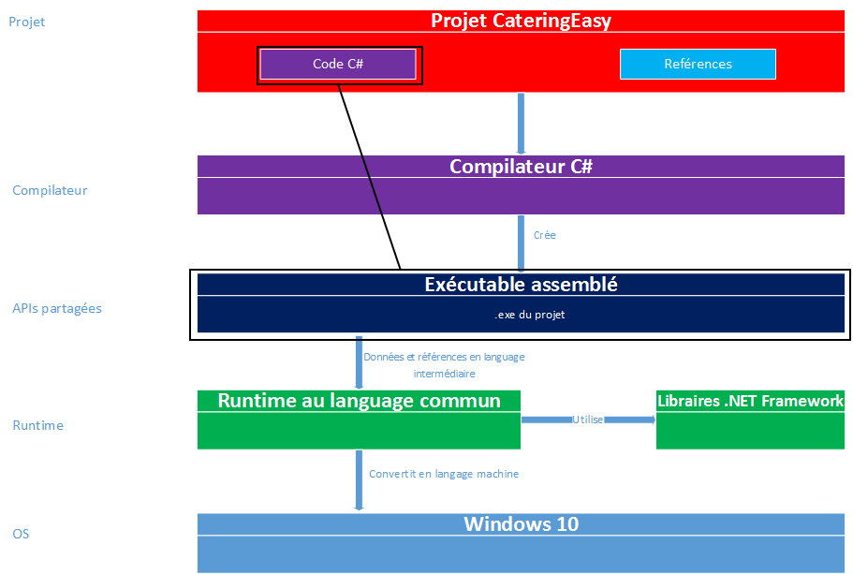

### Supports utilisés pour les tests.

Durant la réalisation, les tests seront effectués avec les machines virtuelles Windows (Voir dossier de conception point 3.1.1).

L’application utilisée pour les tests effectués par des personnes externes au projet sera installée sur une tablette physique Windows.

### Ressources humaines exécutant les tests.

Le côté acheteur de l’application sera testé pour son ergonomie par une personne non informaticienne. La personne exacte qui effectueras ces tests reste à déterminer.

Le côté assistant et cuisine de l’application sera testé pour son ergonomie par le personnel d’un restaurant de Ste-Croix.

### Type de tests

#### Tests d’intégration

Lors de la phase de réalisation du projet, des tests d’intégration seront effectués après le développement de chaque fonctionnalité. Les composants individuels du code (méthode ou classes) ne seront pas testés sans les autres composants ou interfaces utilisateurs que les composants individuels nécessitent pour leur fonctionnement pratique.

Exemple : Pour le développement de la fonction de vérification de mot de passe, des tests sont effectués après :

* Le développement de la méthode X qui compare la chaîne de caractères en entrée avec le contenu de la base de données.
* L’ajout de l’interface utilisateur d’entrée de mot de passe Y.
* Le développement de la méthode Z qui lance la méthode X quand l’interface Y le demande.

#### Tests systèmes

Durant la phase de tests post-réalisation, chaque scénario sera testé. Les résultats de ces tests basés sur les scénarios seront affichés dans un tableau.

#### Tests globaux

Des tests du fonctionnement global de l’application dans des conditions réalistes simulées seront effectués par moi-même durant la phase de tests post-réalisation.

#### Tests d’ergonomie

Au début de la phase de test post-réalisation, le côté acheteur de l’application sera testé par une personne non informaticienne à déterminer.

Le côté personnel de l’application sera testé par des personnes travaillant de la restauration, dans un restaurant à Ste-Croix.

### Risque à éviter : l’acheteur entre dans les parties réservées au personnel

Il est vital que l’acheteur n’accède pas au parties de l’application réservées au personnel. Pour cela, il est vital que la protection par mot de passe sur la fenêtre de confirmation de commande acheteur (CUSTOMER02-SC03) soit bien implémentée.

# Conception

#### Environnement de développement

L’ordinateur à l’aide duquel le développement sera effectué est une workstation DELL Optiplex 9010 fournie par le CPNV. Elle utilise le système d’exploitation Windows 7 Enterprise SP1 7601.

L’application sera exécutée et testée dans un premier temps sur un réseau local Host-Only[[4]](#footnote-4) virtualisé à l’aide de VMWare Workstation 12.5.0 build-4352439, installé sur la workstation CPNV citée au paragraphe précédent.   
Le réseau local virtualisé comprendra 3 machines virtuelles VMWare Workstation utilisant le système d’exploitation Windows 10 Education en version 1703, mis à disposition sur le partage de fichiers du CPNV. L’affichage de ces machines virtuelles sera d’une orientation portrait. L’interface de Windows 10 sera réglée en mode tablette.  
Les machines virtuelles seront stockées dans un dossier dédié sur la workstation CPNV :

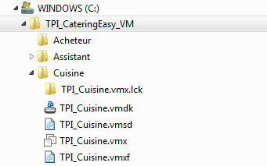

Les tests de la fonction d’impression et les démos envers les personnes externes seront effectués sur une tablette Windows empruntée. Je ne dispose pas du budget nécessaire pour me procurer ma propre tablette Windows.

#### Plateforme du projet

Le projet sera développé à l’aide de l’IDE Visual Studio en utilisant le Framework .NET et sa librairie de classe pour interfaces « Windows Forms ».

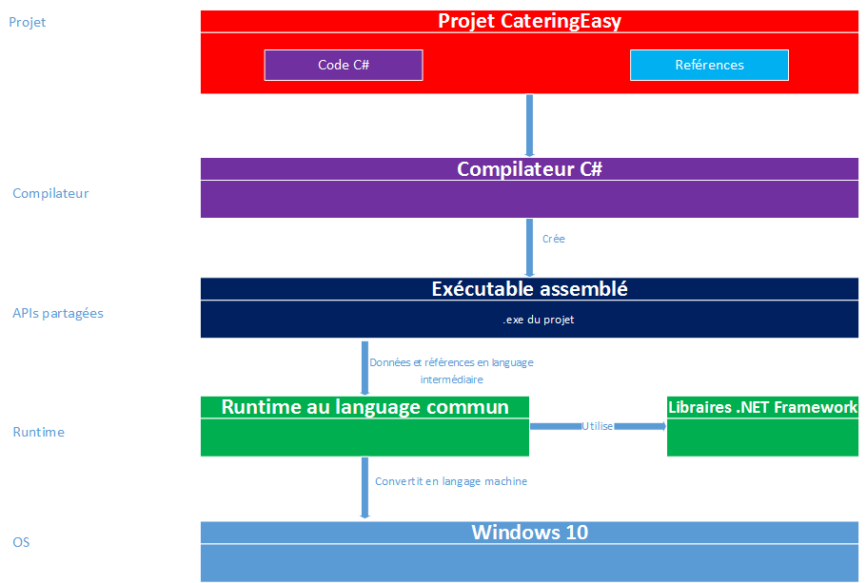

#### Hébergement de la base de données

Initialement, le plan était d’utiliser le service web que M. Pascal Hurni, enseignant au CPNV, m’a mis à disposition.   
La base de données était mise en ligne par SwissCenter, un fournisseur de services web suisse.

Avec l’aide du panneau de gestion de SwissCenter, j’avais la possibilité de mettre en ligne une base de données MySQL gérée via phpMyAdmin.

La base de données était et est toujours disponible sous le nom d’hôte « web20.swisscenter.com/cateasy\_db ».

Malgré l’ouverture du port 3306 MySQL du pare feu du CPNV effectué après la demande de M. Hurni, je ne peux pas utiliser cette solution car il faudrait que je modifie mon utilisateur MySQL afin qu’il accepte d’être connecté depuis autre part que l’adresse localhost.

Les droits de mon utilisateur MySQL ne me permettent pas d’éditer la table « Users ».

Souhaitant tout de même posséder une base de données distante, j’ai acheté l’offre de base du fournisseur de services web « ifastnet.org », me donnant le sous-domaine « cateringeasy.epizy.com » et l’accès à une base de données mySQL. Malheureusement ce service ne s’est pas montré être à la hauteur de mes attentes et est très souvent indisponible.

En attente d’une solution, j’ai installé une base de données MySqlServer 8.0.1.1 en local sur ma workstation cpnv.

#### Conception de la base de données (Modèle Logique des données MLD)

##### Première version (22.05.2018)

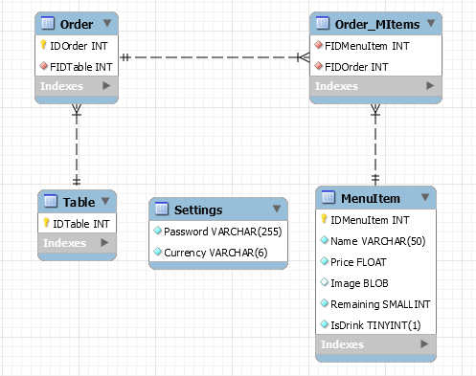

Diagramme généré par MySQL Workbench 6.3.

##### Modification du 23.05.2018

Un champ « Completed » a dû être ajouté aux tables « Order » et « Order\_MItems » afin de pouvoir indiquer si la préparation de la commande ou du plat individuel est terminée.

Un champ « Paid » a dû être ajouté à la table « Order » afin d’indiquer si la commande a été payée.

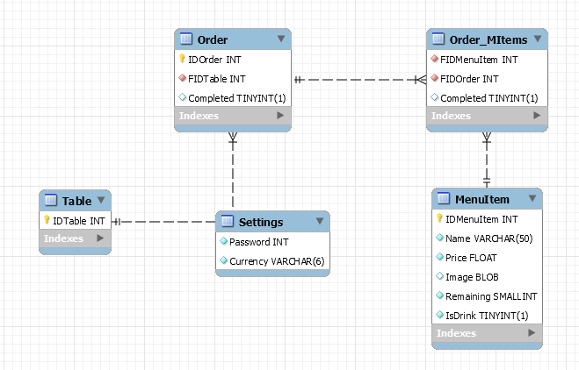

Diagramme généré par MySQL Workbench 6.3.

##### Modification du 24.05.2018

Un champ « Started » a dû être ajouté à la table « Order » pour indiquer si la préparation de la commande a été commencée.

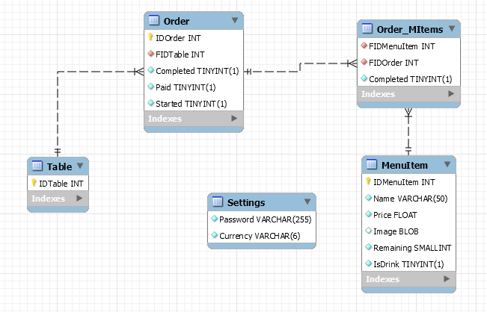

Diagramme généré par MySQL Workbench 6.3.

##### Modification du 31.05.2018

* Un champ « Delivered » a été ajouté à la table « Order » pour indiquer si la commande a été rendue au client. Pour question de cohérence, le champ « Completed » de Order\_MItems a été renommé en « Delivered ».
* Un champ « Paid » a été ajouté à la table « Order\_MITems » pour indiquer si l’item individuel doit toujours être facturé ou non (pour qu’un item supprimé après la demande du client ne soit pas facturé).
* Un champ ID clé primaire auto-incrémenté a été ajouté à la table Order\_MItems pour identifier les éléments d’une commande.   
  Précédemment, dans le cas d’une commande dans laquelle était contenue plusieurs éléments identiques, il n’était pas possible de différencier chaque élément.

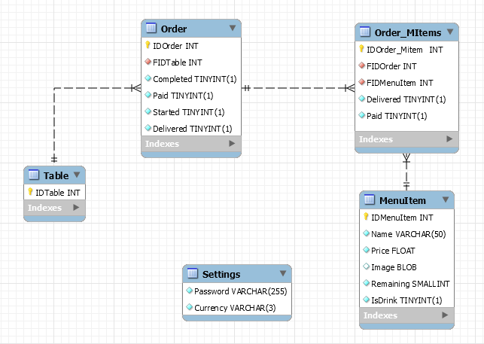

Diagramme généré par MySQL Workbench 6.3.

# Réalisation

## Dossier de réalisation

Le dossier de projet Visual Studio se trouve dans le dossier « Source » d’une copie en local du dossier GitHub ***VincentErbrich/CateringEasy\_TPI***.

Ladite copie en local se trouve dans le disque « C:/ » de ma Workstation CPNV.

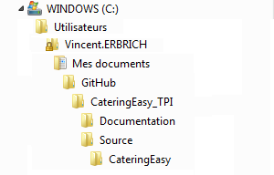

Chaque fin de journée de travail, cette copie en local est mise en ligne (« pushée ») sur le dossier GitHub.

### DataGridView pour la liste de menu

Mon choix initial de contrôle pour créer le menu du restaurant fut le DataGridView, fourni par les librairies Windows Forms.

Ce choix de contrôle ne s’est pas avéré idéal car il ne contient pas d’objet définissant une ligne de boutons Haut Bas « NumericUpDown », et rendra l’édition de ce dernier pour la fonctionalité de modification du menu très compliquée si je ne génére pas un deuxième DataGridView séparé du DataGridView en mode lecture.

Si j’ai assez de temps pour implémenter la modification du menu, j’en profiterais pour remplacer le DataGridView par un TableLayoutPanel qui me permettrait de gérer plus facilement les contrôles et leurs évènements.

### Mise à jour dynamique des listes de commandes

Pour mettre à jour les listes de commandes dès qu’une commande est changée, un évènement est lancé par la classe DatabaseManager à chaque exécution de requête MySql.

L’évènement est lancé uniquement si le paramètre booléen triggerEvent est spécifié en entrée des méthodes d’exécution de requêtes.

Dans la classe du formulaire, le gestionnaire d’évènement correspondant demande la mise à jour des listes de commandes visibles actuellement par l’utilisateur. Ceci permet d’utiliser moins de ressources que si la demande de mise à jour de menu serait lancée par l’évènement d’un Timer.

### Connexion à la base de données

La méthode connexion de la classe de gestion de la base de données est appelée à chaque fois qu’une requête est exécutée.

Ceci n’est pas idéal car cela augmente le temps nécessaire pour exécuter une requête.

Pour régler ce problème, il faudrait déclarer une propriété de type MySqlConnection dans la classe de gestion de la base de donnée et utiliser celle-ci à chaque requête. La connexion ne pouvant pas être utilisée dans plus d’un objet MySqlDataReader, il faudrait retourner une liste à la place du Reader et disposer du Reader à la fin des méthodes d’exécution de requêtes.

# Tests

## Tests système

### Uses cases acheteur

#### CUSTOMER01 Consulter la carte

|  |  |  |
| --- | --- | --- |
| **Scénario** | **Est fonctionnel** | **Commentaires** |
| CUSTOMER01-SC01 |  |  |

#### CUSTOMER02 Choisir ses plats et enregistrer sa commande

|  |  |  |
| --- | --- | --- |
| **Scénario** | **Est fonctionnel** | **Commentaires** |
| CUSTOMER01-SC01 |  |  |
| CUSTOMER01-SC02 |  |  |
| CUSTOMER01-SC03 |  |  |

### Uses cases assistant

#### ASSISTANT01 Préparer la tablette à l’utilisation pour le client ou le serveur

|  |  |  |
| --- | --- | --- |
| **Scénario** | **Est fonctionnel** | **Commentaires** |
| ASSISTANT01-SC01 |  |  |

#### ASSISTANT02 Reconfigurer la tablette à l’utilisation de la cuisine ou de

|  |  |  |
| --- | --- | --- |
| **Scénario** | **Est fonctionnel** | **Commentaires** |
| ASSISTANT02-SC01 |  |  |

#### ASSISTANT03 Enregistrer la commande du client

|  |  |  |
| --- | --- | --- |
| **Scénario** | **Est fonctionnel** | **Commentaires** |
| ASSISTANT03-SC01 |  |  |
| ASSISTANT03-SC02 |  |  |
| ASSISTANT03-SC03 |  |  |

#### ASSISTANT04 Gérer la livraison des commandes

|  |  |  |
| --- | --- | --- |
| **Scénario** | **Est fonctionnel** | **Commentaires** |
| ASSISTANT04-SC01 |  |  |
| ASSISTANT04-SC02 |  |  |
| ASSISTANT04-SC03 |  |  |
| ASSISTANT04-SC04 |  |  |
| ASSISTANT04-SC05 |  |  |
| ASSISTANT04-SC06 |  |  |

#### ASSISTANT05 Gérer la facturation

|  |  |  |
| --- | --- | --- |
| **Scénario** | **Est fonctionnel** | **Commentaires** |
| ASSISTANT05-SC01 |  |  |
| ASSISTANT05-SC02 |  |  |

### Uses cases cuisinier

#### KITCHEN01 Gérer les commandes de solides en cours.

|  |  |  |
| --- | --- | --- |
| **Scénario** | **Est fonctionnel** | **Commentaires** |
| KITCHEN01-SC01 |  |  |
| KITCHEN01-SC02 |  |  |
| KITCHEN01-SC03 |  |  |
| KITCHEN01-SC04 |  |  |
| KITCHEN01-SC05 |  |  |

### Uses cases personnel

#### STAFF01 Changer le mot de passe général.

|  |  |  |
| --- | --- | --- |
| **Scénario** | **Est fonctionnel** | **Commentaires** |
| STAFF01-SC01 | NON | Le menu des réglages n’a pas été implémenté |

#### STAFF02 Modifier le menu

|  |  |  |
| --- | --- | --- |
| **Scénario** | **Est fonctionnel** | **Commentaires** |
| STAFF02-SC01 | NON | Le menu des réglages n’a pas été implémenté |
| STAFF02-SC02 | NON | Le menu des réglages n’a pas été implémenté |
| STAFF02-SC03 | NON | Le menu des réglages n’a pas été implémenté |

## Tests d’ergonomie

### Procédure

Les tests d’ergonomie seront effectués dans un restaurant à Ste-Croix.

Je demanderais à une personne du personnel du restaurant d’effectuer les opérations ci-dessous. Le test sera considéré comme réussi si la personne a réussi à effectuer l’opération demandée sans poser de questions, et si elle a réussi à compléter l’opération dans les délais impartis.

Les tests

Avec l’accord de mon Chef de projet M. Benzonana, ces tests seront effectués en dehors des heures de TPI.

|  |  |  |
| --- | --- | --- |
| **Titre** | **Point de départ –informations données** | **Temps impartit** |
| Commander un poulet, un plat de spaghettis et deux thés. (Assistant) | Accueil | 50 secondes |
| Préparer une tablette à l’utilisation par le client (Assistant) | Accueil | 20 secondes |
| Commander un porc et deux cocas. (Acheteur) | Menu du restaurant | 30 secondes |
| Retourner à l’accueil | Confirmation de commande – Mot de passe du restaurant | 20 secondes |
| Noter une commande comme terminée (Cuisinier) | Accueil – Contenu de la commande | 20 secondes |
| Noter une commande comme rendue au client (Assistant) | Accueil | 30 secondes |
| Facturer une table (Assistant) et diviser la facture par 3 personnes | Accueil | 30 secondes |

# Glossaire

|  |  |
| --- | --- |
| **Nom** | **Description** |
| **Assistant** | La personne serveuse » du restaurant (voir point 1.4) |
| **Acheteur** | La personne cliente du restaurant (voir point 1.4) |
| **Gantt** | Un diagramme a barres qui illustre une planification de projet.[[5]](#footnote-5) |
| **Host-Only** | Un réseau contenu dans un ordinateur hôte. |
| **IDE** | Integrated Developpement Environnement – Environnement de développement permettant d’éditer les fichiers sources, de compiler et de déboguer un code. |
| **Scénario** | « Histoire » racontant en détails le déroulement d’un cas d’utilisation. |
| **Solide** | Nourriture solide (plats) |
| **Use case** | Cas d’utilisation (Exemple de cas d’utilisation pour un téléphone : Passer un appel) |

# Annexes

## Archives du projet

**Journal de travail** (Journal\_de\_Travail\_158\_05.pdf)

1. Wikipédia : https://en.wikipedia.org/wiki/MySQL [↑](#footnote-ref-1)
2. Wikipédia : https://en.wikipedia.org/wiki/PDF [↑](#footnote-ref-2)
3. Icône libre utilisation de clavier : https://icons8.com/icon/15899/keyboard [↑](#footnote-ref-3)
4. Vmware : https://www.vmware.com/support/ws5/doc/ws\_net\_configurations\_hostonly.html [↑](#footnote-ref-4)
5. Wikipédia : https://en.wikipedia.org/wiki/Gantt\_chart [↑](#footnote-ref-5)